*Текст подготовил: Гонеев Игорь Александрович, кандидат географических наук, доцент, зав. кафедрой географии ФГБОУ ВО «КГУ»*

ТЕМА 6. ОСОБО ОХРАНЯЕМЫЕ ПРИРОДНЫЕ ТЕРРИТОРИИ КУРСКОЙ ОБЛАСТИ

Цель создания охраняемых природных территорий – это охрана уникального комплекса растительности разных уровней, являющегося местом обитания редких видов флоры и фауны, в том числе внесенных в Красную книгу Российской Федерации, ради сохранения которых создавалась особо охраняемая природная территория.

**!?** *Назовите особо охраняемые природные территории Курской области?*

Согласно Федеральному закону № 33-ФЗ «Об особо охраняемых природных территориях» особо охраняемые природные территории (ООПТ) – участки земли, водной поверхности и воздушного пространства над ними, где располагаются природные комплексы и объекты, которые имеют особое природоохранное, научное, культурное, эстетическое, рекреационное и оздоровительное значение, которые изъяты решениями органов государственной власти полностью или частично из хозяйственного использования и для которых установлен режим особой охраны.

По состоянию на 1 января 2022 г. на территории Курской области существуют особо охраняемая природная территория федерального значения и 65 особо охраняемых природных территорий регионального значения следующих категорий:

государственный природный биосферный заповедник;

дендрологический парк;

памятник природы.

***Центрально-Черноземный заповедник*** является одним из старейших заповедников России, входит в число 22 биосферных резерватов страны. В 1998 году был награжден дипломом Совета Европы, что свидетельствует о высокой оценке его деятельности на мировом уровне, подчеркивает ценность и значимость этого уникального природного образования.

Центрально-Черноземный государственный заповедник, расположенный в лесостепи на Среднерусской возвышенности, организован 10 февраля 1935 года по инициативе профессора Московского государственного университета Василия Васильевича Алехина. В настоящее время состоит из 6 участков общей площадью 5287,4 га в пределах Курской области: Стрелецкий (Курский р-н) – 2046 га, Казацкий (Медвенский р-н) – 1638 га, Букреевы Бармы (Мантуровский р-н) – 259 га, Баркаловка (Горшеченский р-н) – 368 га, Зоринский (Обоянский и Пристенский р-ны) – 495,1 га, Пойма Псла (Обоянский р-н) – 481,3 га.

На территории заповедника представлены следующие экосистемы (в % от общей площади):

• степные и луговые – 49 %;

• лесные – 36 %;

• водно-болотные – 8 %;

• прочие – 7 %.

В ЦЧЗ известно 1399 видов сосудистых растений - более 70 % флоры Курской области, из которых 13 видов занесены в Красную книгу России: волчеягодник боровой (в. Юлии) (Рис.1), проломник Козо-Полянского (Рис.2), ковыль опушеннолистный, ковыль перистый, ковыль красивейший, ковыль Залесского, венерин башмачок настоящий, пион тонколистный, рябчик русский, рябчик шахматный, касатик безлистный, кизильник алаунский и лосняк Лёзеля.

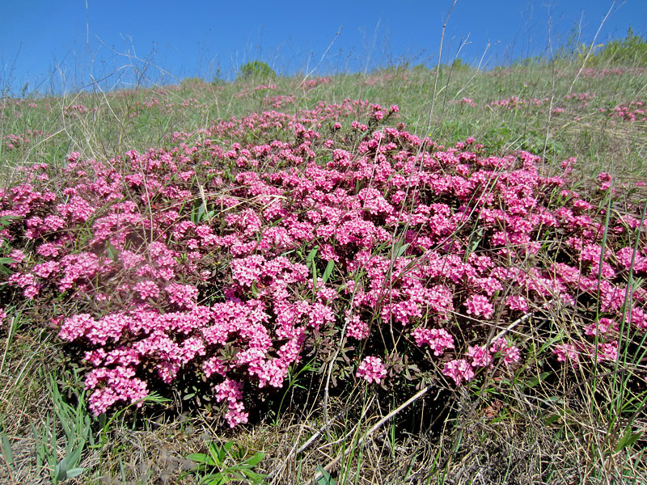

Рис. 1 Волчеягодник боровой

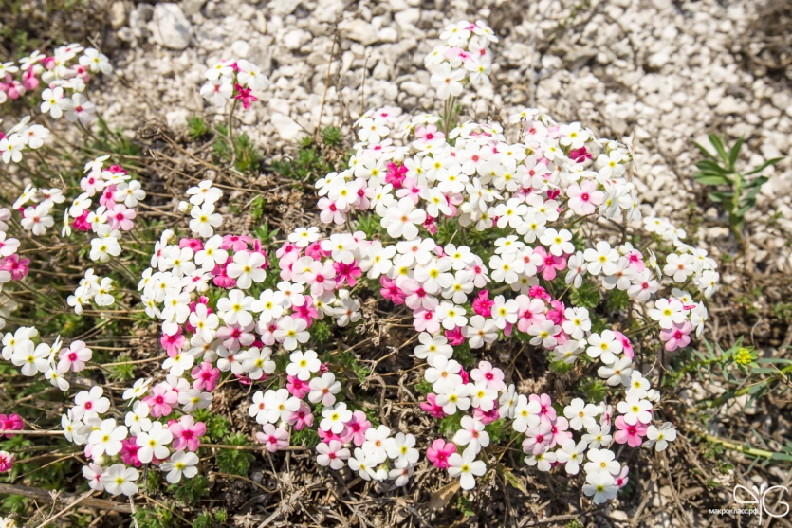

Рис.2 Проломник Козо-Полянского

В заповеднике зарегистрировано145 видов мохообразных, 397 видов водорослей, 187 видов лишайников и около 950 видов грибов, три из которых (трутовик лакированный, грифола зонтичная и грифолакурчавая) занесены в Красную книгу РФ.

На небольшой территории заповедника обитает 53 вида млекопитающих: кабан, косуля, лось, лисица, барсук. Отмечен 231 вид птиц. Зарегистрировано 5 видов пресмыкающихся: прыткая и живородящая ящерицы, веретеница, уж обыкновенный, степная гадюка; 10 видов земноводных, около 30 видов рыб, около 4000 видов насекомых (19 из них занесены в Красную книгу России) и более 240 видов пауков.

На территории **Стрелецкого и Казацкого участков** с целинными луговыми степями произрастает более 800 видов растений (из них 8 видов занесены в Красную книгу РФ). Профессор В.В. Алехин называл Стрелецкую и Казацкую степи «Курской ботанической аномалией» – здесь на одном квадратном метре насчитывается до 80 видов растений. Для сохранения видового разнообразия растительного мира в степях используются различные режимы: абсолютно заповедный, ежегодно косимый, сенокосо-оборотный и пастбищный. Почти половину территории занимают леса. На Стрелецком участке расположены центральная усадьба заповедника, Музей Природы, Эколого-информационный центр и две экскурсионные экологические тропы: «Стрелецкая степь» и «Заповедная дубрава».

Участки **Букреевы Бармы и Баркаловка**, расположенные в 100 – 120 км на юго-восток от Курска на территории Мантуровского и Горшеченского районов, вошли в состав заповедника в 1969 году. Профессор Б.П. Козо-Полянский называл эти места с доледниковой реликтовой растительностью «страной живых ископаемых». На Букреевых Бармах произрастает более 500 видов растений, из которых 8 видов занесены в Красную книгу РФ. На участке Баркаловка встречается около 650 видов сосудистых растений, из которых в Красную книгу РФ занесены 5 видов. Одним из редких реликтовых растений, занесенных в Красную книгу РФ, произрастающих на меловых холмах этих участков, является волчеягодник боровой (в. Юлии), ярко-розовые цветы которого ежегодно распускаются в начале мая.

**Участки Зоринский и Пойма Псла** вошли в состав заповедника в 1998 году. Зоринский участок состоит из открытых пространств со сфагновыми болотами и лесного урочища Расстрелище. Леса представлены дубравами, мелкими березняками и осинниками, окруженными залежами и лугами. На ковре из сфагновых мхов произрастают росянка круглолистная, шейхцерия болотная, вахта трехлистная. Всего на Зоринском участке отмечено около 800 видов сосудистых растений, из которых 2 вида занесены в Красную книгу РФ. Кроме того, здесь обитают все 10 видов земноводных, встречающихся в заповеднике.

**Участок Пойма Псла** находится в километре от Зоринского участка. Водоемы занимают 2 % площади, а болота – почти 50 %. Здесь расположены озера-старицы, где обитает самое маленькое цветковое растение в мире – вольфия бескорневая. Всего на участке Пойма Псла произрастает около 600 видов сосудистых растений. Леса представлены ольшаниками, ивняками и дубравами. Водный и околоводный животный мир разнообразен: встречаются выдра, американская норка, выхухоль, зарегистрировано 127 видов птиц. В пойме реки располагается одна из самых больших колоний серой цапли в Курской области.

На территории заповедника сохраняются наиболее ценные типичные и эталонные (целинные луговые степи) природные комплексы лесостепной зоны, ландшафтное и биологическое разнообразие территории. Заповедник препятствует усилению негативных процессов, ведущих к деградации биосферы, является фундаментальным элементом в системе обеспечения экологического равновесия и устойчивого развития региона.

***Дендрологический парк*** регионального значения создан на территории г. Железногорка и служит для создания специальных коллекций растений в целях сохранения разнообразия и обогащения растительного мира, а также для осуществления научной, учебной и просветительской деятельности.

***Памятники природы*** – уникальные, невосполнимые, ценные в экологическом, научном, культурном и эстетическом отношениях природные комплексы, а также объекты естественного и искусственного происхождения С актуальным перечнем ООПТ регионального значения в Курской области можно ознакомится по ссылке <https://priroda.kursk.ru/krasnaya-kniga-i-oopt/osobo-okhranyaemye-prirodnye-territorii/> (Рис.3).

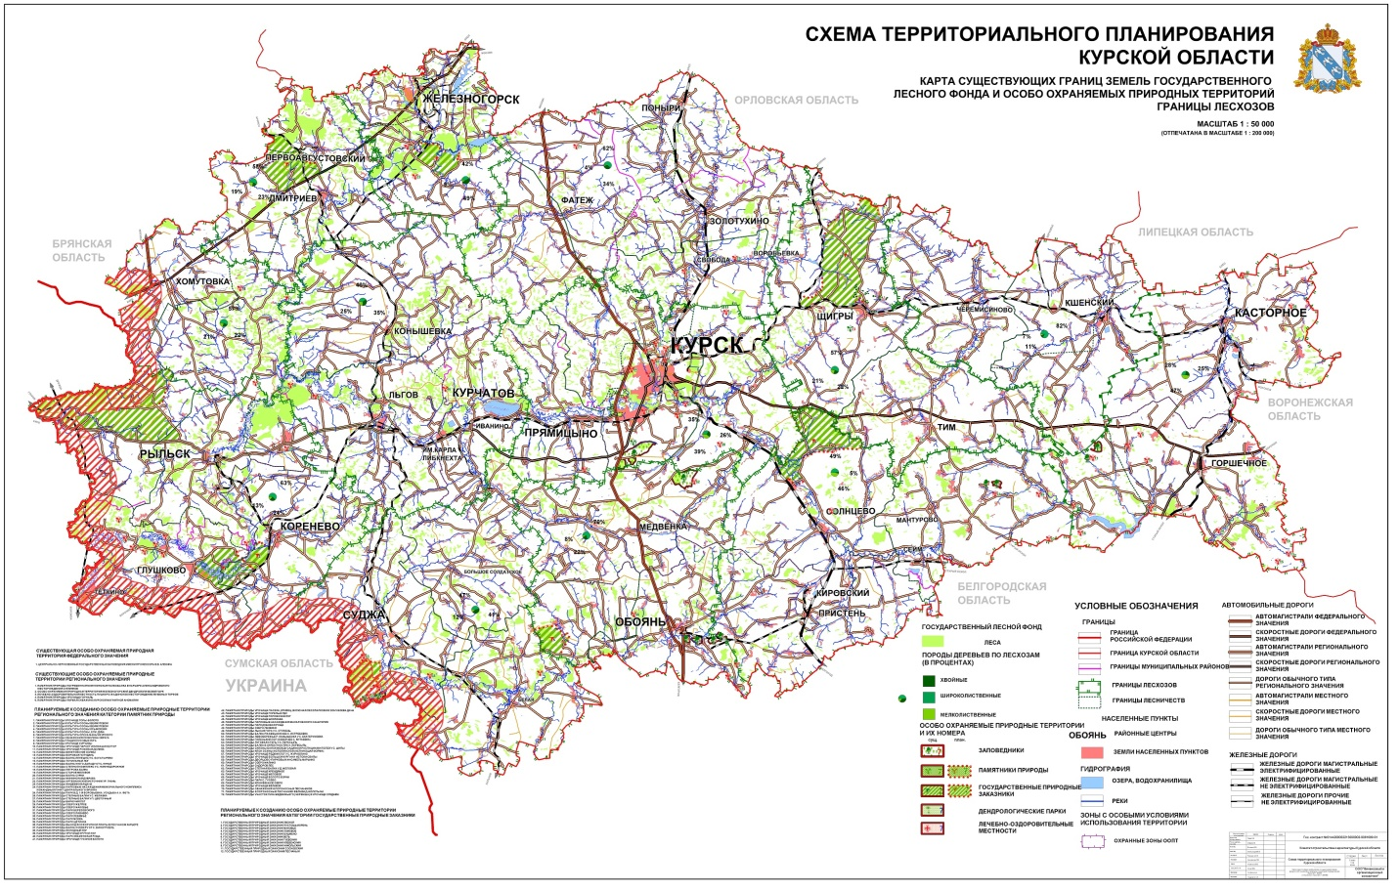

Рис.3. Схема расположения Особо охраняемых природных территорий Курской области.

На сегодняшний день в Курской области ведется работа по реорганизации системы ООПТ. Формирование системы особо охраняемых природных территорий осуществляется на основе «Схемы развития и размещения, особо охраняемых природных территорий в Курской области на период до 2024 года».

Цель создания охраняемых природных территорий – это охрана уникального комплекса растительности разных уровней, являющегося местом обитания редких видов флоры и фауны, в том числе внесенных в Красную книгу Российской Федерации, ради сохранения которых создавалась особо охраняемая природная территория.

Перечень планируемых особо охраняемых природных территорий регионального значения Схемы развития и размещения ООПТ в Курской области на период до 2024 года включает 25 памятник природы регионального значения, 8 заказников, 1 природный парк, а также 2 особо охраняемые природные территории федерального значения.

В 2021 году было создано:

• 7 памятников природы регионального значения:

1) «Точильный лог» (Горшеченский р-н);

2) «Степная балка близ села Погожее» (Тимский р-н);

3) «Урочище Веть» (Солнцевский р-н);

4) «Урочище Пустошь-Корень» (Железногорский р-н);

5) «Степные балки в долине реки Хан» (Солнцевский р-н, Тимский р-н);

6) «Мининская дубрава» (Дмитриевский р-н);

7) «Поповкинская дубрава» (Дмитриевский р-н).

• 3 природных парка регионального значения:

1) «Парк «Боева дача» (г. Курск);

2) «Парк «Дубовая роща» (г. Льгов);

3) «Парк имени С.Н. Перекальского» (г. Курск).

По итогам 2022 года количество ООПТ регионального значения увеличилось с 55 до 65.

Так, в 2022 году было создано:

• 9 памятников природы регионального значения:

1) «Урочище Максимовские бугры» (Горшеченский район);

2) «Балка у села Шипы» (Обоянский район);

3) «Клевенский лес» (Рыльский район);

4) «Степной комплекс у деревни Нижнедорожное» (Горшеченский район);

5) «Урочище Гнань и артезианский источник» (Железногорский район);

6) «Балка Калинов лог» (Курский район);

7) «Урочище Обжи» (Хомутовский район);

8) «Куськинские меловые холмы» (Мантуровский район);

9) «Ванинская пойма» (Октябрьский район).

• 1 природный парк регионального значения:

1) «Парк Соловьиная роща» (г. Курск).

Все виды ООПТ созданные на территории Курской области способствуют сохранению уникальных природных ландшафтов, редких и исчезающих видов животных и растений.

|  |  |
| --- | --- |
| **!?** | 1. *Для каких целей создаются особо охраняемые природные территории?* 2. *Почему профессор В.В. Алехин называл территорию Центрально-черноземного заповедника «Ботанической аномалией»?* |